

МИНИСТЕРСТВО НАУКИ И ВЫСШЕГО ОБРАЗОВАНИЯ РОССИЙСКОЙ ФЕДЕРАЦИИ

ФЕДЕРАЛЬНОЕ ГОСУДАРСТВЕННОЕ БЮДЖЕТНОЕ ОБРАЗОВАТЕЛЬНОЕ УЧРЕЖДЕНИЕ ВЫСШЕГО ОБРАЗОВАНИЯ

«МИРЭА – РОССИЙСКИЙ ТЕХНОЛОГИЧЕСКИЙ УНИВЕРСИТЕТ»

РТУ МИРЭА

**Институт**  ИКБ

09.03.02 (информационные системы и

**Специальность (направление):** технологии)

КБ-3 «Разработка программных решений и системного

**Кафедра:** программирования»

**Дисциплина:** «Алгоритмы и структуры данных»

Практическая работа на тему:

Программа по деревьям

Студент: 20.12.2024 Альзоаби А.Ф.

*подпись Дата инициалы и фамилия*

Группа: БСБО-16-23 Шифр: 23Б0045

Преподаватель: 20.12.2024 Филатов В.В.

*подпись дата инициалы и фамилия*

**Москва 2024 г.**

1. **Задание (вариант 45)**



1. **Термины**

* Оптимальное дерево двоичного поиска — дерево, в котором элементы организованы таким образом, чтобы обеспечить минимальную высоту и максимальную эффективность операций поиска, вставки и удаления. Это дерево приближенно сбалансировано, что минимизирует количество операций при выполнении этих действий.
* Реализация через указатель на левого сына и правого брата — способ представления дерева, где каждый узел хранит два указателя: один на его левого сына (первого потомка), а второй — на правого брата (соседнего узла на одном уровне). Этот метод используется для экономии памяти и упрощения структуры дерева, особенно в случае деревьев с переменным количеством детей.
* Обратный обход — вид обхода дерева, при котором сначала обрабатывается левое поддерево, затем правое, и только после этого корень.

**3. Описание программы**

* calculateP: Рекурсивно вычисляет сумму P для дерева, используя уровень узла и его частоту.
* calculateH: Вычисляет средневзвешенную высоту H дерева на основе значения P и W (сумма частот элементов).
* getH: Возвращает средневзвешенную высоту дерева (вызывается calculateH для вычислений).
* printTree: Выводит дерево в виде строки с визуальной иерархией (позволяет увидеть структуру дерева).
* parseInputData: Парсит входные данные и подсчитывает частоты символов в строке.
* autoPush: Автоматически строит дерево, вставляя узлы по частотам и организуя их в структуру с указателями на левого сына и правого брата.
* CREATE: Создает новое дерево с заданным узлом и двумя поддеревьями
* PARENT: Возвращает родительский узел для заданного узла.
* LEFT_CHILD: Возвращает левого сына для заданного узла.
* RIGHT_SIBLING: Возвращает правого брата для заданного узла.
* LABEL: Возвращает значение узла (метка).
* MAKENULL: Удаляет узел и его поддеревья (рекурсивно освобождает память).
* printPostorder: Выводит дерево в обратном обходе.
* isContains: Проверяет, содержится ли узел в дереве, используя обратный обход для поиска значения.
* myOperation: Выполняет операцию C = A \ B.
* Iterator: Предоставляет итератор для обхода дерева в обратном порядке, позволяя перебирать элементы дерева (использует стек и множество для отслеживания посещенных узлов).

# Скриншот работы программы

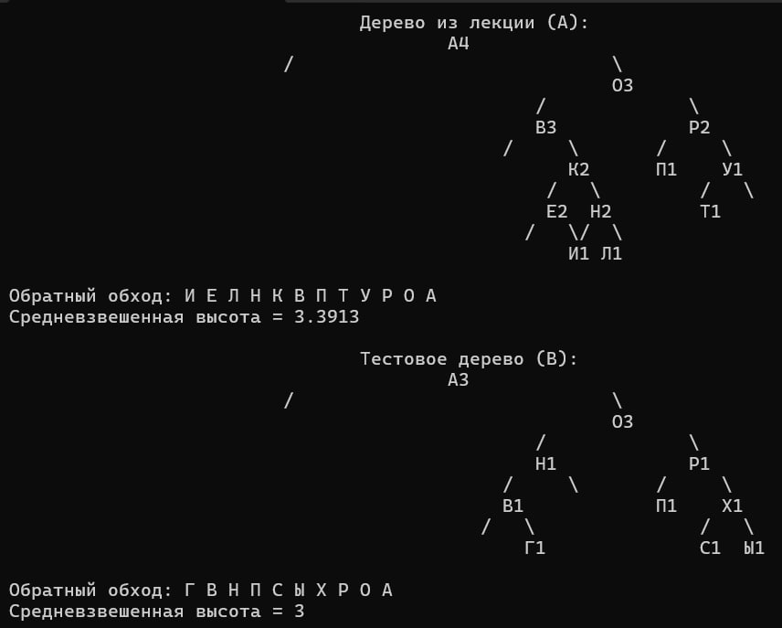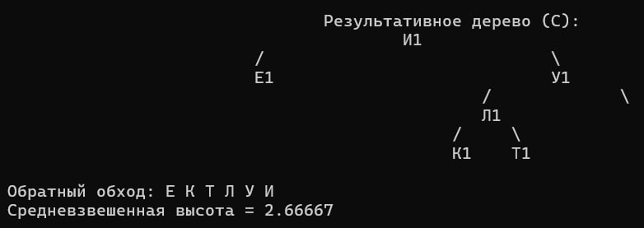

**5. Исходный код**

/* Программа по деревьям

Название: оптимальное дерево двоичного поиска

Реализация: левый сын, правый брат (указатели)

Обход: обратный

Операция: C = A \ B

**********************************************

Группа: БСБО-16-23

Студент: Альзоаби А. Ф.

Вариант: 45

*/

#include <algorithm>

#include <functional>

#include <iostream>

#include <map>

#include <sstream>

#include <stack>

#include <string>

#include <unordered_map>

#include <unordered_set>

#include <utility>

#include <vector>

template <typename T>

class Tree {

private:

    enum Mark { PHYSICAL, LOGICAL_DELETED, VIRTUAL };

    struct Node {

        Node* leftSon, * rightSibling, * parent;

        T value;

        unsigned level;

        Mark state;

        Node(const T& v) : leftSon(rightSibling = parent = nullptr), value(v), level(1), state(PHYSICAL) {}

    };

    std::unordered_map<T, size_t> frequencies;

    double P, W, H;

    void calculateP(const Node* node) {

        if (!node) return;

        calculateP(node->leftSon);

        calculateP(node->rightSibling);

        if (node->state == PHYSICAL) P += node->level * frequencies[node->value];

    }

    void calculateH() {

        calculateP(root);

        for (const auto& p : frequencies) W += p.second;

        if (W != 0) H = P / W;

    }

public:

    double getH() {

        calculateH();

        return H;

    }

    void printTree(const Node* root) const {

        if (!root) return;

        std::map<int, std::string> levels;

        std::function<void(const Node*, int, int, int, std::map<int, std::string>&)> buildTreeLines =

            [&](const Node* node, int depth, int position, int offset, std::map<int, std::string>& levels) {

            if (!node || node->state != PHYSICAL) return;

            std::ostringstream oss;

            oss << node->value;

            std::string value = oss.str() + std::to_string(frequencies.at(node->value));

            if (levels.count(depth) == 0) {

                levels[depth] = std::string(position, ' ') + value;

            }

            else {

                if (static_cast<int>(levels[depth].size()) < position) {

                    levels[depth] += std::string(position - levels[depth].size(), ' ') + value;

                }

                else {

                    levels[depth] += " " + value;

                }

            }

            int spacing = std::max(2, offset / 2);

            int leftPosition = position - spacing;

            int rightPosition = position + spacing;

            if (node->leftSon) {

                if (static_cast<int>(levels[depth + 1].size()) < leftPosition) {

                    levels[depth + 1] += std::string(leftPosition - levels[depth + 1].size(), ' ') + "/";

                }

                else {

                    levels[depth + 1] += "/";

                }

                buildTreeLines(node->leftSon, depth + 2, leftPosition, spacing, levels);

            }

            const Node* sibling = node->leftSon ? node->leftSon->rightSibling : nullptr;

            int siblingPosition = rightPosition;

            while (sibling) {

                if (static_cast<int>(levels[depth + 1].size()) < siblingPosition) {

                    levels[depth + 1] += std::string(siblingPosition - levels[depth + 1].size(), ' ') + "\\";

                }

                else {

                    levels[depth + 1] += "\\";

                }

                buildTreeLines(sibling, depth + 2, siblingPosition, spacing, levels);

                sibling = sibling->rightSibling;

                siblingPosition += spacing * 3;

            }

            };

        int initialPosition = 40;

        int initialOffset = 30;

        buildTreeLines(root, 0, initialPosition, initialOffset, levels);

        for (const auto& p : levels) std::cout << p.second << std::endl;

    }

    Node* ROOT() const { return root; }

private:

    Node* root;

private:

    void parseInputData(const std::string& string) { for (const auto& symbol : string) ++frequencies[symbol]; }

    void autoPush() {

        std::vector<std::pair<T, size_t>> sortedFrequencies(frequencies.begin(), frequencies.end());

        std::sort(sortedFrequencies.begin(), sortedFrequencies.end(),

            [](const std::pair<T, size_t>& a, const std::pair<T, size_t>& b) { return a.second > b.second; });

        for (const std::pair<T, size_t>& entry : sortedFrequencies) {

            Node* newNode = new Node(entry.first);

            if (!root) {

                root = newNode;

            }

            else {

                std::function<void(Node*&, int)> insertNode = [&](Node*& node, const unsigned& currentLevel = 1) {

                    if (newNode->value < node->value) {

                        if (!node->leftSon) { // ЛЕВОЕ койко-место никем не занято

                            Node* vRightSon = new Node(T()); // виртуальный

                            vRightSon->state = VIRTUAL;

                            vRightSon->level = currentLevel + 1;

                            vRightSon->parent = node;

                            newNode->parent = node;

                            newNode->level = currentLevel + 1;

                            newNode->rightSibling = vRightSon;

                            node->leftSon = newNode;

                        }

                        else if (node->leftSon->state == VIRTUAL) { // занято волшебным духом

                            newNode->level = node->leftSon->level;

                            newNode->parent = node->leftSon->parent;

                            newNode->rightSibling = node->leftSon->rightSibling;

                            node->leftSon = newNode;

                        }

                        else {

                            insertNode(node->leftSon, currentLevel + 1);

                        }

                    }

                    else if (newNode->value > node->value) {

                        if (!node->leftSon) { // свобода слева

                            newNode->level = currentLevel + 1;

                            newNode->parent = node;

                            Node* vLeftSon = new Node(T());

                            vLeftSon->state = VIRTUAL;

                            vLeftSon->level = newNode->level;

                            vLeftSon->parent = node;

                            node->leftSon = vLeftSon;

                            vLeftSon->rightSibling = newNode;

                        }

                        else if (!node->leftSon->rightSibling) {

                            newNode->level = node->leftSon->level;

                            node->leftSon->rightSibling = newNode;

                            node->leftSon->rightSibling->parent = node;

                        }

                        else if (node->leftSon->rightSibling->state == VIRTUAL) {

                            newNode->level = node->leftSon->level;

                            newNode->parent = node->leftSon->parent;

                            node->leftSon->rightSibling = newNode;

                        }

                        else {

                            insertNode(node->leftSon->rightSibling, currentLevel + 1);

                        }

                    }

                    };

                insertNode(root, 1);

            }

        }

    }

    Tree CREATE(Node*& node, const std::vector<Tree>& subTrees) {

        if (!node || subTrees.size() > 2 || subTrees.empty()) return Tree<T>();

        Tree<T> newTree;

        newTree.root = node;

        Node* root1 = subTrees[0]->ROOT();

        Node* root2 = nullptr;

        if (subTrees.size() == 2) root2 = subTrees[1]->ROOT();

        if (root1) root1->parent = node;

        if (root2) root2->parent = node;

        node->leftSon = root1;

        node->leftSon->rightSibling = root2;

        return newTree;

    }

    Node* PARENT(const Node* node) const { return (root && node && node != root) ? node->parent : nullptr; }

    Node* LEFT_CHILD(const Node* node) const { return (root && node) ? node->leftSon : nullptr; }

    Node* RIGHT_SIBLING(const Node* node) const { return (root && node) ? node->rightSibling : nullptr; }

    T LABEL(const Node* node) const { return (root && node) ? node->value : T(); }

    void MAKENULL(Node*& node) {

        if (node) {

            MAKENULL(node->leftSon);

            MAKENULL(node->rightSibling);

            delete node;

            node = nullptr;

        }

    }

public:

    Tree(const std::string& input) : P(W = H = 0.0), root(nullptr) {

        parseInputData(input);

        autoPush();

    }

    Tree() : P(W = H = 0.0), root(nullptr) {}

    ~Tree() { MAKENULL(root); }

    void printPostorder(const Node* currentNode) const {

        if (!currentNode) return;

        printPostorder(currentNode->leftSon);

        if (currentNode->leftSon) printPostorder(currentNode->leftSon->rightSibling);

        if (currentNode->state == PHYSICAL) std::cout << currentNode->value << " ";

    }

private:

    bool isContains(const Node* node) const {

        if (!node) return false;

        bool found = false;

        const Node* currentNode = ROOT();

        std::function<void(const Node*)> reversePostOrder = [&](const Node* currentNode) {

            if (!currentNode) return;

            reversePostOrder(currentNode->leftSon);

            if (currentNode->leftSon) reversePostOrder(currentNode->leftSon->rightSibling);

            if (currentNode->value == node->value) found = true;

            };

        reversePostOrder(ROOT());

        return found;

    }

public:

    static void myOperation(const Tree<T>& A, const Tree<T>& B, Tree<T>& C) {

        std::string values;

        std::function<void(const Node*)> reversePostOrder = [&](const Node* currentNode) {

            if (!currentNode) return;

            reversePostOrder(currentNode->leftSon);

            if (currentNode->leftSon) reversePostOrder(currentNode->leftSon->rightSibling);

            if (!B.isContains(currentNode)) values.push_back(currentNode->value);

            };

        reversePostOrder(A.ROOT());

        C.parseInputData(values);

        C.autoPush();

    }

private:

    class Iterator {

    public:

        const Node* current;

        std::stack<const Node*> nodes;

        std::unordered_set<const Node*> visited;

        Iterator(const Node* root) : current(nullptr) {

            if (root) nodes.push(root);

            moveToNext();

        }

        T operator*() { return current->value; }

        Iterator& operator++() {

            moveToNext();

            return *this;

        }

        bool operator!=(const Iterator& other) const { return current != other.current; }

    private:

        void moveToNext() {

            while (!nodes.empty()) {

                const Node* node = nodes.top();

                if (visited.find(node) == visited.end()) {

                    visited.insert(node);

                    if (node->leftSon && node->leftSon->rightSibling && node->leftSon->rightSibling->state == PHYSICAL) nodes.push(node->leftSon->rightSibling);

                    if (node->leftSon && node->leftSon->state == PHYSICAL) nodes.push(node->leftSon);

                }

                else {

                    current = node;

                    nodes.pop();

                    return;

                }

            }

            current = nullptr;

        }

    };

public:

    Iterator begin() const { return Iterator(root); }

    Iterator end() const { return Iterator(nullptr); }

};

int main() {

    setlocale(LC_ALL, "Russian");

    std::cout << "\t\t\t\tДерево из лекции (A):\n";

    const std::string example = "РОВПОВАЕЕКУВИЛРКТОАНАНА";

    Tree<char> A(example);

    A.printTree(A.ROOT());

    std::cout << "\nОбратный обход: "; A.printPostorder(A.ROOT());

    std::cout << "\nСредневзвешенная высота = " << A.getH() << std::endl;

    /////////////////////////////////////////////////////////////////////

    std::cout << "\n\t\t\t\tТестовое дерево (B):\n";

    const std::string test = "АХНАПРОЫСВАООГ";

    Tree<char> B(test);

    B.printTree(B.ROOT());

    std::cout << "\nОбратный обход: "; for (auto it = B.begin(); it != B.end(); ++it) std::cout << *it << ' ';

    std::cout << "\nСредневзвешенная высота = " << B.getH() << std::endl;

    /////////////////////////////////////////////////////////////////////

    Tree<char> result;

    Tree<char>::myOperation(example, test, result);

    std::cout << "\n\t\t\t\tРезультативное дерево (C):\n";

    result.printTree(result.ROOT());

    std::cout << "\nОбратный обход: "; result.printPostorder(result.ROOT());

    std::cout << "\nСредневзвешенная высота = " << result.getH() << std::endl;

    return 0;

}

## **6. Вывод**

## В этой практической работе я научился работать с деревьями, где используется структура "левый сын - правый брат", что помогает более эффективно представлять и обрабатывать иерархические данные. Я также изучил, как рассчитывать средневзвешенную высоту дерева, используя частоты элементов и уровни узлов. Практическая реализация операции слияния деревьев позволила мне понять важность правильного обхода и организации структуры данных для оптимизации алгоритмов.

## 7. Литература

Кормен Т. Х., Лейзерсон Ч. E., Ривест Р. L., Штайн К. — *Введение в алгоритмы*, стр. 539, Глава 12. Деревья поиска.

Хиршберг Д. С., Чьенг В. В. — *Деревья и алгоритмы на них*, стр. 186, Глава

7. Алгоритмы обхода и модификации деревьев.

Лекции и практики – преподаватель Филатов В. В.